Administrer une base
Pour administrer votre base, vous devez vous rendre sur le site : Logeas-web.fr et vous identifier avec vos identifiants Logeas habituels.
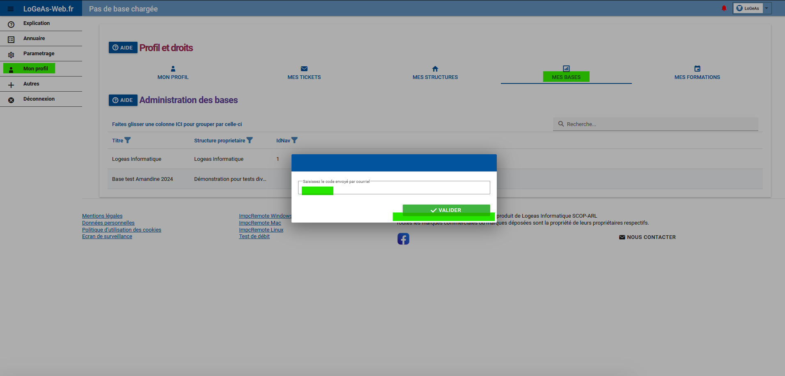
Depuis l'onglet “Mon Profil”, choisissez l'onglet “Mes Bases” et cliquez sur l'icône sur la ligne de la base concernée. Une petite fenêtre s'affiche afin de renseigner le code de double authentification que vous avez reçu par mail. Attention, ce code est valable 30 minutes : Une fois le code saisi, vous arrivez sur la fenêtre d'administration de votre base avec la liste des personnes y ayant accès :
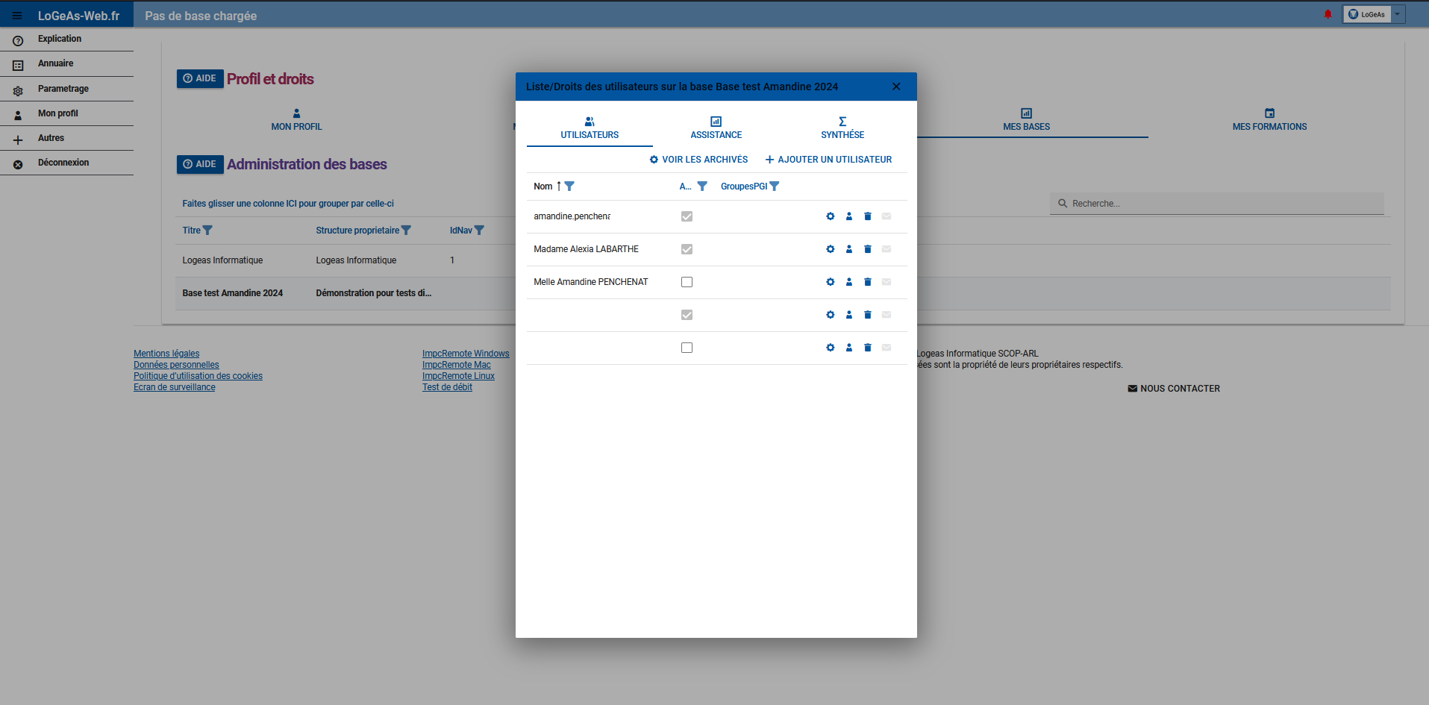
- Pour ajouter un utilisateur :
Il vous suffit de cliquer sur le bouton au dessus de cette liste des utilisateurs déjà présents sur la base et de saisir le courriel que vous a transmis la personne à ajouter et de continuer en cliquant sur le bouton “Suivant” :
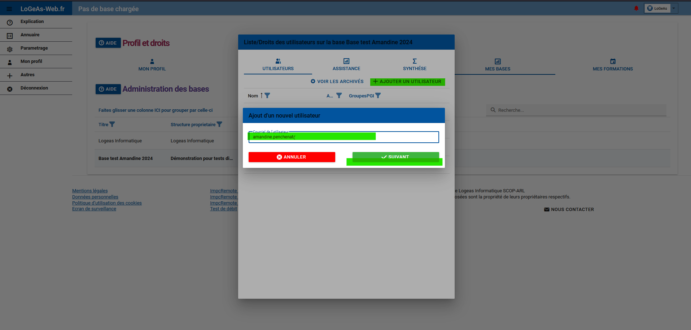
Renseignez les éléments du profil du nouvel utilisateur, au minimum le nom, le prénom et un numéro de téléphone, pour faciliter les échanges futurs avec l'assistance, et cliquez sur “Suivant” :
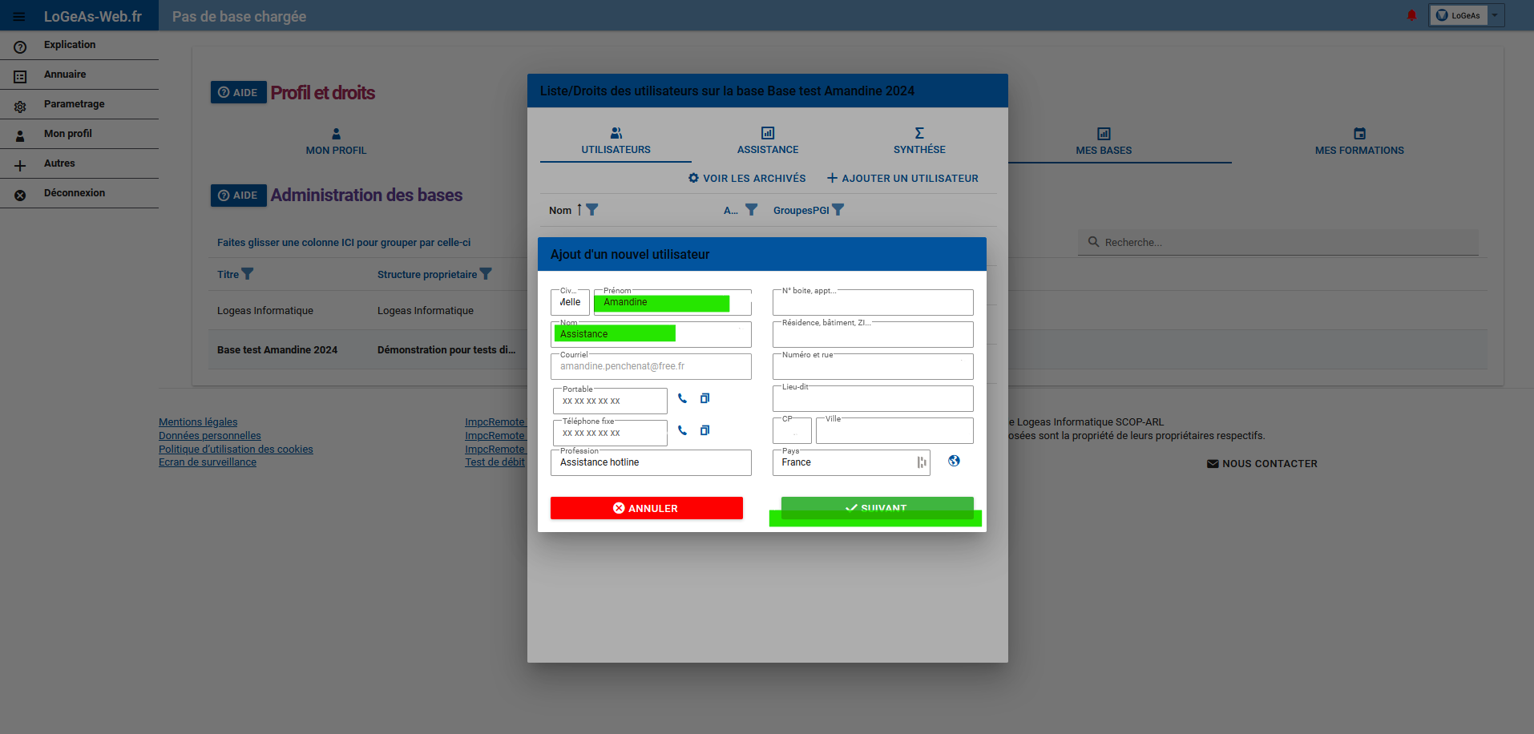
Pour finir, il ne vous reste plus qu'à cocher les droits que vous souhaitez attribuer à votre nouvel utilisateur (sur les différents onglets “Administration”, “Fichier” et “Comptabilité”). Un clic sur le bouton d'information vous permet d'en savoir plus sur le droit.
Une fois votre sélection faite, cliquez sur “Suivant”.
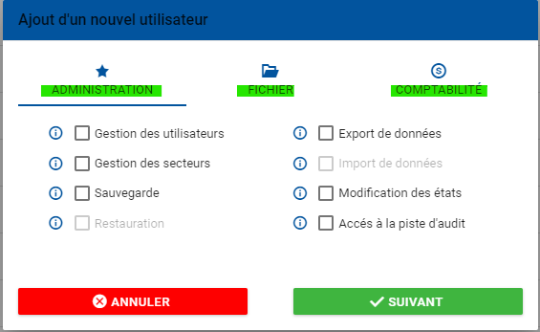
Une nouvelle fenêtre s'affiche pour vous informer que nous allons prévenir la personne concernée ou bien que vous pouvez annuler votre action. En cliquant sur “Suivant”, un mail sera envoyé au nouvel utilisateur s'il n'a jamais fait parti d'une base LoGeAs WEB, s'il est déjà utilisateur sur une autre base, aucun mail ne lui sera envoyé.
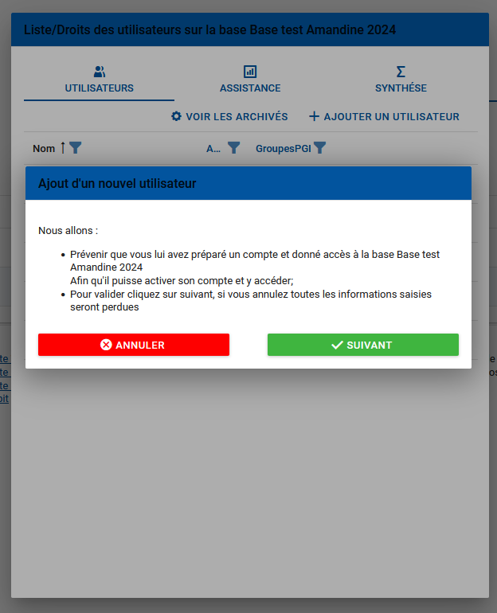
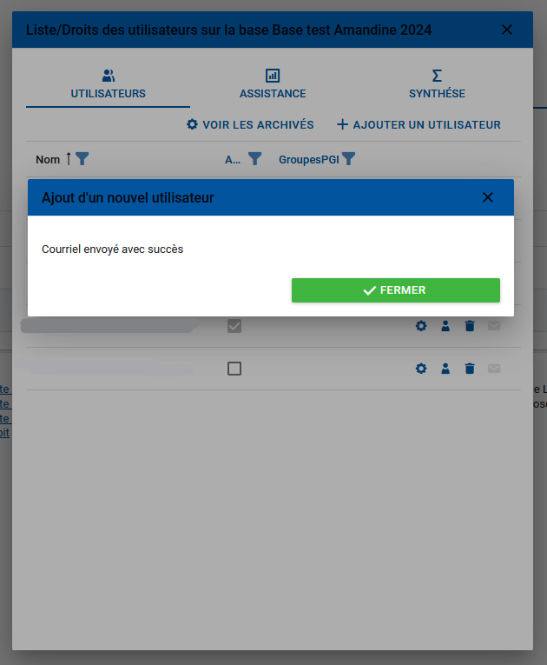

Explication des droits

Les droits associés à une base

Administration
Intitulé | Explication
Gestion des utilisateurs | Ajouter, supprimer, donner des droits à un utilisateur
Gestion des secteurs | Ajouter, supprimer des secteurs liés au fichier ou à la comptabilité
Sauvegarde | Réaliser une sauvegarde de la base courante
Restauration | Restaurer une sauvegarde (réservé à l'assistance)
Export de données | Exporter des données sous forme d'un fichier “listing”
Import de données | Importer des données extérieures à la base : fichier (réservé à l'assistance)
Modification des états | Modifier, créer des états
Accès à la piste d'audit | Accéder à la piste d'audit pour savoir qui a fait quoi sur la base ?

Fichier
Droit | Voir les informations | Modifier les informations | Ajouter des enregistrements | Supprimer des enregistrements
Lecture | Oui | Non | Non | Non
Lecture + Edition | Oui | Oui | Non | Non
Lecture + Edition + Ajout | Oui | Oui | Oui | Non
Lecture + Edition + Suppression | Oui | Oui | Non | Oui
Lecture + Edition + Ajout + Suppression | Oui | Oui | Oui | Oui
A cette série de droits, on peut ajouter :
Droit | Explication
Voir qui est donateur (sans montant) | Voir le champ “Existe-t-il un reçu fiscal ?”
Lecture des éléments comptables | Affiche les champs liés à la comptabilité et l'ergot “Reçus fiscaux”
Voir les mémos “confidentiel” | Affiche l'ergot “Informations confidentielles”
Voir les fiches archivées | Voir les fiches archivées dans les écrans “Famille” et “Personne”
Envoyer des Mailings | Mettre en place et envoyer un mailing
Gestion des champs personnalisés | Créer / Gérer / Supprimer les champs personnalisés sur les écrans “Famille” et “Personne”

Comptabilité
Droit | Voir les informations | Modifier les informations | Ajouter des enregistrements | Supprimer des enregistrements
Lecture | Oui | Non | Non | Non
Lecture + Edition | Oui | Oui | Non | Non
Lecture + Edition + Ajout | Oui | Oui | Oui | Non
Lecture + Edition + Suppression | Oui | Oui | Non | Oui
Lecture + Edition + Ajout + Suppression | Oui | Oui | Oui | Oui
Intitulé | Explication
Lecture | Voir les saisies comptables de la base courante
Edition | Modifier les saisies comptables de la base courante
Ajout | Ajouter des saisies comptables sur la base courante
Suppression | Effacer/archiver des saisies comptables de la base courante
Gestion des plans | Modifier les plans comptables, clôturer un exercice, ouvrir un nouvel exercice

